Podklady k samostudiu z důvodu uzavření základních škol na dobu 8. června - 24. června 2020 – 5.A

Úkoly jsou a budou obsaženy i v Google učebně, zde je můžete plnit a rovnou odeslat mně ke zhodnocení a ke zpětné vazbě .

Google učebna
Kurz třídy 5.A v google učebně je pod kódem: snesgte
Kurz AJ je v google učebně pod kódem: abx3apg (Bc. Lucie Fricová)
Kurz AJ je v google učebně pod kódem: l6cgkjs (Michaela Schrötterová)
Kurz ICT je v google učebně pod kódem: tfekh46 (Bc. Jakub Fric)
Kurz ICT je v google učebně pod kódem: nfgltde (Mgr. Michaela Blažková)
Český jazyk a literatura – učitel: Bc. Barbora Nepilová kontakt: Barbora.Nepilova@zshajeslany.cz
Český jazyk a literatura – jazyková výchova
Opakování – uč. str. 190/2 – doplnit vynechaná písmena – vypracovat na papír/on – line v Google učebně, 190/3 – pět prvních vět, pozměnit věty tak, aby se v přísudku psalo – y – vypracovat na papír/on – line v Google učebně. Uč. str. 190/1 – 191/4, 5 + str. 192 – ústně.

Souvětí – uč. str. 194 – 195/prostudovat žluté rámečky. Uč. str. 194/2 – pět prvních vět, doplnit vynechaná písmena a čárky – vypracovat na papír/on – line v Google učebně. Uč. str. 195/4 – první čtyři vzorce, vytvořit různá souvětí podle daných vzorců – vypracovat na papír/on – line v Google učebně. Uč. str. 193/1, 194/3, 195 – 197 – ústně.

Řeč přímá a nepřímá – uč. str. 198 – 199/prostudovat žluté rámečky. Uč. str. 198/2 – umístit do vybrané anekdoty interpunkční znaménka - vypracovat na papír/on – line v Google učebně.
Vybraná anekdota:
Tak Mirečku, ukaž mi vysvědčení žádá otec syna.
Až později. Já ho půjčil Jardovi.
Proč ptá se otec.
On totiž chtěl postrašit rodiče, vysvětluje Mirek.
Uč. str. 197/1, 199/3 – ústně. Uč. str. 200/4, 5, 6 – ústně. Uč. str. 201/7 a Krásný kůň – doplnit do textu interpunkční znaménka – vypracovat na papír/on – line v Google učebně.
PS str. 36 – 43 (doplnit jednotlivá cvičení na základě dobrovolnosti).

Uč. str. 190/2, 3, 194/2, 195/4, 198/2, 201/7 – naskenovat/vyfotit a poslat na můj pracovní e – mail nebo vypracovat v Google učebně.

Český jazyk a literatura – komunikační a slohová výchova
KSV: Plány na letní prázdniny – vytvořit povídání o činnostech/aktivitách (výlety, dovolená ...), které plánujete na letní prázdniny – vypracovat na papír/on – line v Google učebně.

Povídání o letních prázdninách – naskenovat/vyfotit a poslat na můj pracovní e – mail nebo vypracovat v Google učebně.

Český jazyk a literatura – literární výchova
Výběr libovolného zhlédnutého filmového/divadelního představení + napsat stručné vyprávění o vybraném představení (postavy, obsah děje, vaše pocity ze zvoleného představení) – vypracovat na papír/on – line v Google učebně.

Vyprávění naskenovat/vyfotit a poslat na můj pracovní e – mail nebo vypracovat v Google učebně.

Projekt: KAŽDÝ CHVÍLI UČITELEM

Chceš se stát chvíli učitelem? Můžeš si to 12. 6. 2020 vyzkoušet. Připrav si krátké vyučování v časovém rozsahu cca 10 minut pro své spolužáky na libovolné téma z jakéhokoli předmětu (např. ukázky z knih, seznámení s knihou, hádanky, rébusy, přesmyčky z ČJ, M, logická cvičení z M, zajímavosti a novinky z vědy a techniky). Projekt proběhne 12. 6. 2020 formou online hovoru v dopoledních hodinách. Pro některé žáky ve škole.

Anglický jazyk – učitel: Michaela Schrötterová kontakt: Michaela.Schrotterova@zshajeslany.cz
1. Opakování a popřípadě dokončení - úvod do 5. lekce
- slovní zásoba – People 77/6A My friends
- pracovní sešit strana 52/1, 2, 3, 53/4, 5, 6
- učebnice strana 64/1 přečíst a přeložit – nahrávka je v google učebně, 64/2 podle textu doplň správná jména
- učebnice strana 65/3 – zelenou tabulku (gramatika) – přepsat do školního sešitu, 65/4 – přiřaď správná slova k jednotlivým lidem
________________________________________________________________.
- slovní zásoba - 77/6B Saturday morning
- pracovní sešit strana 54/1,2
uč. str. 67/7a - poslech viz Google učebna stopa 02-49 – cvičení 7a doplň podle poslechu v Google učebně
________________________________________________________________.
- slovní zásoba - 77/6C Are we going to the shops?
- slovní zásoba - 77/D Clothes
________________________________________________________________.
Učebnice – revision
- uč. 74/3,4 – písemně do školního sešitu + PS 60/1 a celá strana 62

2. Opakování
- pracovní sešit strana 63/5, 6, 7, 64/9,10,11
- učebnice strana 75/Your project
= dle předlohy v učebnici buď nakresli nebo nalep fotky na čtvrtku A3. Může se jednat o tvé vlastní fotky, tvé rodiny nebo vystřižené z časopisů (slavné osobnosti) a popis napiš pod jednotlivé obrázky. Minimálně 4 obrázky + popiš je minimálně třemi větami.

Anglický jazyk – učitel: Bc. Lucie Fricová kontakt: Lucie.Fricova@zshajeslany.cz
Téma – Oblečení – učebnice (str. 70 – 71), pracovní sešit (str. 58 – 59)
Slovní zásoba v učebnici na str. 70 a v pracovním sešitě na str. 77/6D
Učebnice str. 70 cv. 1 – ústně – poslech v google učebně – slovní zásoba
Učebnice str. 70 cv. 2 – ústně – Co máš teď na sobě? I am wearing …..
Učebnice str. 70 cv. 3 – poslech v google učebně – písemně do google učebny
Učebnice str. 70 cv. 4 – ústně – poslech v google učebně – Výslovnost
Učebnice str. 71 cv. 5 – ústně – přečíst, přeložit text, seřadit obrázky do správného pořadí, odpověz na otázky 5a
V PRACOVNÍM SEŠITĚ str. 58 – 59 – cvičení vypracuj dle zadání
Učebnice str. 72 – Culture – PEOPLE – ústně – přečíst si texty o dětech, přeložit
Matematika – učitel: Bc. Barbora Nepilová kontakt: Barbora.Nepilova@zshajeslany.cz
Jednotky času (opakování)

Cv. 6 – vyjádřit v daných jednotkách – vypracovat na papír/on – line v Google učebně.

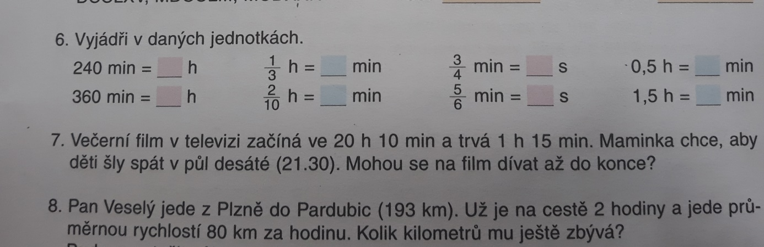

Cvičení (vypracovat na papír/on – line v Google učebně):
1) Doplň.
Základní jednotkou času je ___________, značí se ________________
Měřidlem pro čas jsou ______________________________________
2) Převeď správně.
1 min = ____s 120 s = ____min 6h = ____min 120 min = ___h
10 min = ___s 600 s = ____min 8 h = ____min 180 min = ___h
15 min = ____s 540 s = ____min 5 h = ____min 420 min = ___h

3) Vyřeš úlohu.
Martin zaběhl 300 metrů za 75 sekund. Toník tutéž trať uběhl za 1 minutu a 15 sekund. Který chlapec zaběhl trať rychleji? (zápis, výpočet a odpověď)
4) Převeď.
128 s = _____min ____s 183 min = ____h _____min
365 s = _____min ____s 131 min = ____h _____min
255 s = _____min ____s 422 min = ____h _____min
5 h 20 min = _______min = _______s
2 h 40 min = _______min = _______s
4 h 30 min = _______min = _______s
5) Seřaď časové úseky od nejmenšího po největší.
20 min, 300 s, 1 d, 1 rok, 2 týdny, 8 h, 3 600 s, 2 h
6) Spoj čarou odpovídající dvojice časových úseků (různě vyjádřené).
2 min
4 min

240 s
168 h
120 s
3 d

31 d
1 týden

květen
72 h

Závěrečné opakování – odkazy: https://www.onlinecviceni.cz/exc/list_topic_mat1.php, https://www.umimematiku.cz/prehled-temat, http://www.rysava.websnadno.cz/Matematika-5rocnik.html

Zábavná a oddychová cvičení z matematiky:

Stavby z krychlí

Odkaz:
https://dum.rvp.cz/materialy/stavby-z-kostek.html - lze stáhnout a vyplnit pracovní list

Cvičení:

Na obrázku je stavba z kostek, spočítej, z kolika je postavena?

__________________ _________________ ________________

Cv. 3 – označ těleso s odlišným počtem krychlí: a) b) c) d)

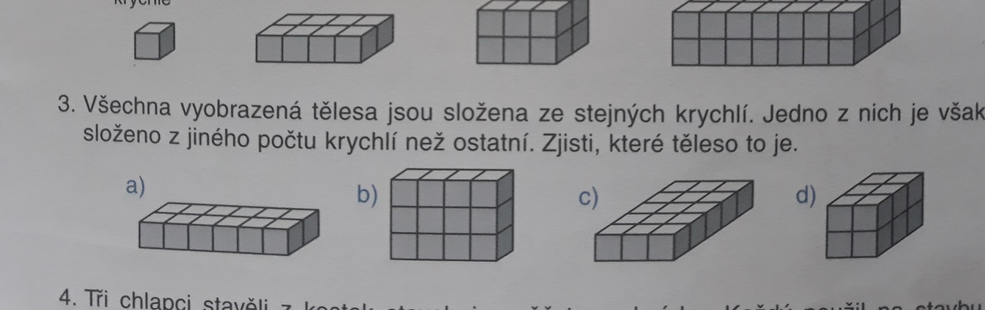

Náš svět – učitel: Bc. Barbora Nepilová kontakt: Barbora.Nepilova@zshajeslany.cz
Náš svět – vlastivědné učivo

Evropské státy – toulky Evropou, Chráněná území ČR, Opakování učiva

Ústně: Uč. str. 57 – 59: Přečti si informace o vybraných evropských státech, nezapomeň se
podívat na jejich polohu na mapě i na obrázky.

Prostuduj základní informace o chráněných územích:

Národní parky (NP) = rozsáhlá území, jedinečná v národním či mezinárodním měřítku,
jejichž značnou část zaujímají přirozené nebo lidskou činností málo ovlivněné ekosystémy,
v nichž rostliny, živočichové a neživá příroda mají mimořádný vědecký a výchovný
význam.
Krkonošský národní park, Národní park a chráněná krajinná oblast Šumava, Národní park
Podyjí a Národní park České Švýcarsko

Chráněné krajinné oblasti (CHKO) = rozsáhlá území s významným podílem přirozených
ekosystémů lesních a trvalých travních porostů, s hojným zastoupením dřevin, popřípadě s
dochovanými památkami historického osídlení. V ČR je v současné době vyhlášeno 23
chráněných krajinných oblastí.

Procvičovat můžeš zde:
http://rysava.websnadno.cz/vlastiveda_5.roc/chranenauzemi_cr.htm?fbclid=IwAR3Xz6i6
uR4BUrSBjl61ik10b0Yb0JL0YcHgwnaCqFQE2A0msR9HQIFXU2c

Pro zajímavost zhlédni video:
https://edu.ceskatelevize.cz/jaro-chranene-rostliny-a-vzacni-zivocichove-
5e44241d4908cf0125157f69

Cvičení - všechna tato cvičení stačí vyplnit na papír/on – line v Google Učebně.

1. Do sešitu napiš odpovědi (formou 1a, 2b, …) ze závěrečného opakování v učebnici na
str. 60 - 61.

2. Do mapy zakresli všechny státy (vybarvi a popiš), s nimiž ses seznámil/a v učebnici na
str. 57 – 59.
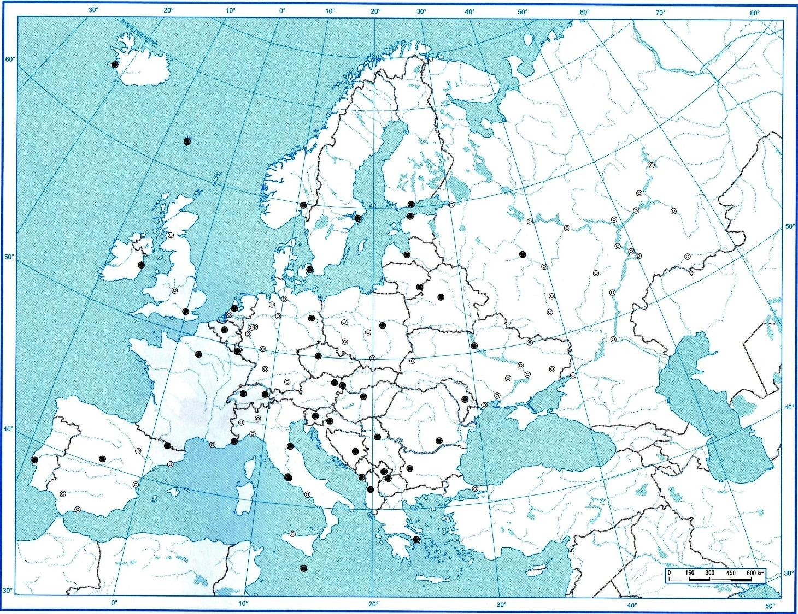

3. Kterým státům patří tyto vlajky?

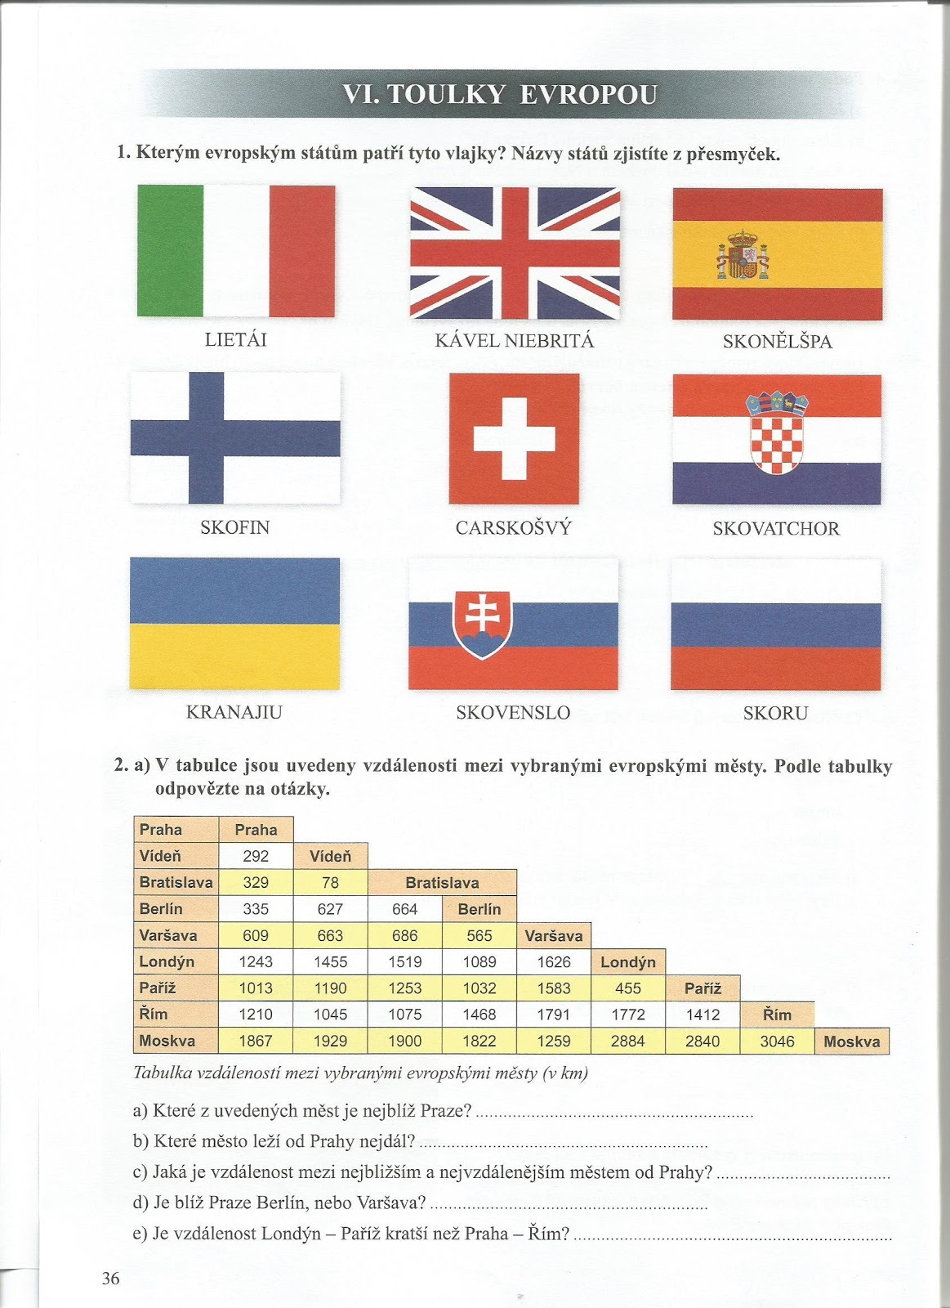

4. Podle tabulky odpovězte na otázky.

5. Na mapě ČR vyznačte všechny české národní parky a napište jejich názvy:
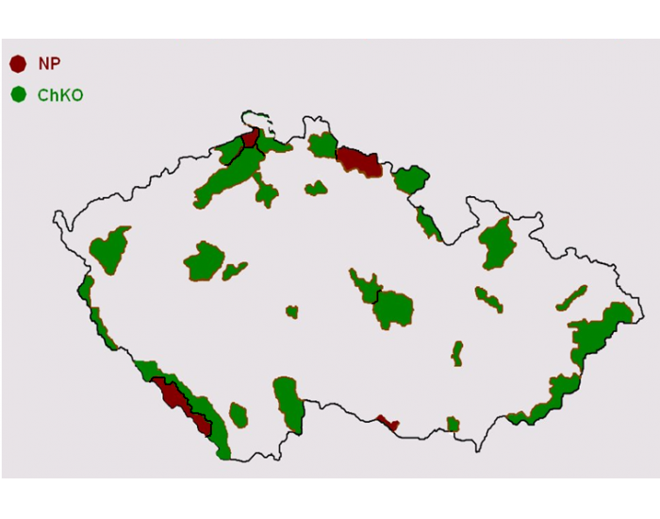
Náš svět – přírodovědné učivo

Chráníme své zdraví, Mimořádné přírodní události – uč. str. 68 – 75 (nejprve přečíst a prostudovat).

Odkaz – zdravá strava: https://www.youtube.com/watch?v=WMGJO0UKI_4&fbclid=IwAR1JPLlIs3YwGpLZKjeOqAm3PcNF62pZyehpfchXY1Z9jmm73-q3rGurxVQ

Doplnit cvičení: Chráníme své zdraví

Zdravý životní styl

1 a) Doplň podle obrázku, o jaké pravidlo zdravého životního stylu se jedná.

Nabídka: kvalitní spánek, pozitivní myšlení, chvíle odpočinku, pravidelný pohyb, zdravá výživa

______________ _____________ _______________ _______________ ________________

1 b) Splňuješ tyto pravidla? Pokud ano, jaká pravidla konkrétně splňuješ? Pokud ne, která naopak nesplňuješ a proč? (zamysli se nad svým životním stylem a odpovídej podle svého uvážení).

2) Vyber si z nabídky jednu nebezpečnou závislost. Vybranou závislost stručně vymez definicí podle svých slov, popiš stručně příznaky, průběh, dopady u člověka a navrhni řešení, jak se závislosti zbavit.

Nabídka: návykové látky – drogy, návykové látky – alkohol, závislost na herních automatech, závislost na počítačových hrách, vlastní závislost např. na čokoládě apod.

Doplnit cvičení: Mimořádné přírodní události

1) Co považuješ za mimořádnou přírodní událost?

2) Kterou mimořádnou přírodní událost považuješ podle svého uvážení za nejnebezpečnější a proč?

3) Dostane-li se oheň z ohniště:
A) Rychle uteču, aby se mi něco nestalo.
B) Okamžitě se ho snažím uhasit lopatou, pískem, vodou, mokrým oblečením. Dbám na své
bezpečí.
C) Nevadí to, mimo ohniště oheň sám zhasne.

4) Chceš-li si v lese rozdělat ohýnek:
A) Ohniště v lese být může, ale musí být dobře schované.
B) Ohniště v lese být nesmí. Musí být nejméně 50 metrů od lesa.
C) Ohniště v lese být může, ale musí být blízko studánka s vodou.

5) Co uděláš, když od zapnuté žehličky začne doutnat oblečení?
A) Poliji žehličku vodou.
B) Schovám ohořelé oblečení, aby se maminka nezlobila.
C) Vypojím žehličku z elektrické zásuvky a pak teprve hasím.
D) Nechám žehličku zapojenou v elektrické zásuvce a začnu hasit.

6) Kdy tě kouř upozorní na bezprostřední nebezpečí požáru?
A) Kouří-li se z komína.
B) Kouří-li z výfuku auta.
C) Kouří-li se z hrnce na kamnech.
D) Je-li kouř na chodbě v domě.

7) Označ větu, ve které je něco špatně.
A) K vodě chodíme v doprovodu dospělých, nestrkáme se a nikoho schválně nepotápíme.
B) Na opuštěných místech se sami nekoupeme, pokud neumíme plavat, ve vodě si nehrajeme.
C) V noci se nekoupeme, nehrajeme si na hrdiny a nepředvádíme se.
D) Do neznámé vody neskáčeme, ale když jsme uhřátí, můžeme.

8) Bude tě před povodní vždy někdo varovat?
A) Ano, meteorologové vždy vědí, že povodeň přijde.
B) Ne, povodně mohou přijít náhle, během několika minut.
C) Ano, trvá dlouhou dobu, než se řeky rozvodní.

9) Co hrozí při vzniku chaosu a paniky?
A) Zbytečná zranění a úmrtí lidí.
B) Přeplněné ulice.
C) Lidé ztratí svoji práci.

10) Co je evakuační plán?
A) Plán únikových cest a východů.
B) Plán městské hromadné dopravy.
C) Plán ředitele školy na mimoškolní akce.

11) Co poradíš řidiči, se kterým jedete při vichřici autem.
A) Nepokračujte v jízdě a zaparkujte na bezpečném místě, nejlépe v závětří.
B) Zaparkujte mezi stromy.
C) Pokračujte v jízdě, v autě jsme v bezpečí.

12) Jak se při povodních správně chovat?
A) Na břehu řeky sleduji, jak voda stoupá, radím se s kamarády, co budeme dělat.
B) Dbám pokynů dospělých, připravím si evakuační zavazadlo, okamžitě opustím nebezpečné
místo.
C) Vrátím se do zatopeného domu pro křečka, nezapomenu na aktovku.

13) Jaké mimořádné události mohou způsobit lidé?
A) Mimořádné prázdniny, fotbalový zápas a chytání ryb.
B) Stávka, koncert populární skupiny a pád horolezce ze skály.
C) Hromadné dopravní nehody, teroristické útoky a ekologické havárie.

14) Jsi sám doma a zazní varovný signál oznamující mimořádnou událost. Co uděláš?
A) Vyběhnu ven.
B) Zavřu a utěsním okna a dveře, zapnu rádio nebo televizi a sleduji, co se děje.
C) Neudělám nic.

15) Vyber skupinu, kde jsou všechna čísla tísňového volání správná.
A) 113, 155, 159, 150, 158
B) 150, 157, 156, 158, 112
C) 155, 112, 158, 154, 150
D) 156, 112, 158, 150, 155

16) Jaké stavy bezprostředně ohrožují život?
A) Rýma, kašel, nachlazení.
B) Bolest hlavy, zlomená ruka, výron.
C) Zástava dechu, bezvědomí, masivní krvácení.
D) Nechutenství, bolest žaludku, malá spálenina.

Správné odpovědi: 3b, 4b, 5c, 6d, 7d, 8b, 9a, 10a, 11a, 12b, 13c, 14b, 15d, 16c

Projekt: JSME SOUČÁSTÍ PŘÍRODY

Projekt proběhne 18. 6. 2020 formou cvičení v Google učebně. Pro některé žáky ve škole.

Zamysli se nad těmito otázkami, týkajícími se životního prostředí. Inspiruj se například touto ukázkou:
https://www.youtube.com/watch?v=3gPRqcTksuk
Venkov – zemědělství, hnojiva, topení a domácnostech, bioprodukty
Město – doprava, výstavba, CO2, komunální odpad, emise, hluk
Příroda – dálnice, sportoviště, sport obecně, vodní stavby, větrné elektrárny, kácení lesů
Průmysl – továrny, doprava, odpad, voda, CO2, popílek, kouř, hluk
Co můžeme změnit a co naopak nemůžeme ovlivnit jako jednotlivci? Inspiruj se zde: https://www.youtube.com/watch?v=OcrEkIVNueo

ÚKOL Č. 1
Zhlédni video a vyplň kvíz (podtrhni správnou odpověď).
https://www.youtube.com/watch?v=fZAqKc-dBGA (Procvičíš také AJ. )
1. Videoukázka se věnuje
- vlivu člověka na životní prostředí.
- vlivu vlády na člověka.
- vlivu uzavření škol na člověka.
2. Znečištění ovzduší nezpůsobují:
- dopravní prostředky
- továrny
- větrné elektrárny
3. Oblasti s nejvíce znečištěným ovzduším v ČR jsou:
- jižní Morava, Zlín, Znojmo
- severní Čechy, Praha, Ostrava
- severní Morava, Olomouc a Pardubice
4. Znečištěné ovzduší (smog) může způsobit:
- dýchací obtíže
- zažívací potíže
- růstové problémy
5. K menší míře znečištění ovzduší přispívá využití (vyber 3 možnosti):
- větrných elektráren
- dopravních prostředků
- solárních panelů
- letecké dopravy
- vodních elektráren
6. Jsou pro ovzduší důležité stromy?
- ano
- ne
7. Plastovou lahev vhodíme do:
- žlutého kontejneru
- modrého kontejneru
- zeleného kontejneru
8. Zavařovací sklenici vhodíme do:
- žlutého kontejneru
- modrého kontejneru
- zeleného kontejneru

9. Starý sešit vhodíme do:
- žlutého kontejneru
- modrého kontejneru
- zeleného kontejneru
10. Vyber, zda je tvrzení pravdivé/ nepravdivé dle zásad uvedených ve video ukázce.

ÚKOL Č. 2
BIODIVERZITA
Termín biodiverzita znamená rozmanitost živých organismů na Zemi, takže i v okolí vaší školy. Lidskou činností však způsobujeme ohrožení řady druhů, a tím úbytek biodiverzity. V přírodě totiž vše tvoří provázaný celek. Vyhynutí jedné, pro nás třeba bezvýznamné rostliny, může v důsledku vést k úhynu brouků, ptáků i savců v dané lokalitě. Zachování biodiverzity je proto v našem vlastním zájmu.
Zkus nad tímto tématem popřemýšlet a vyplnit tento pracovní list:
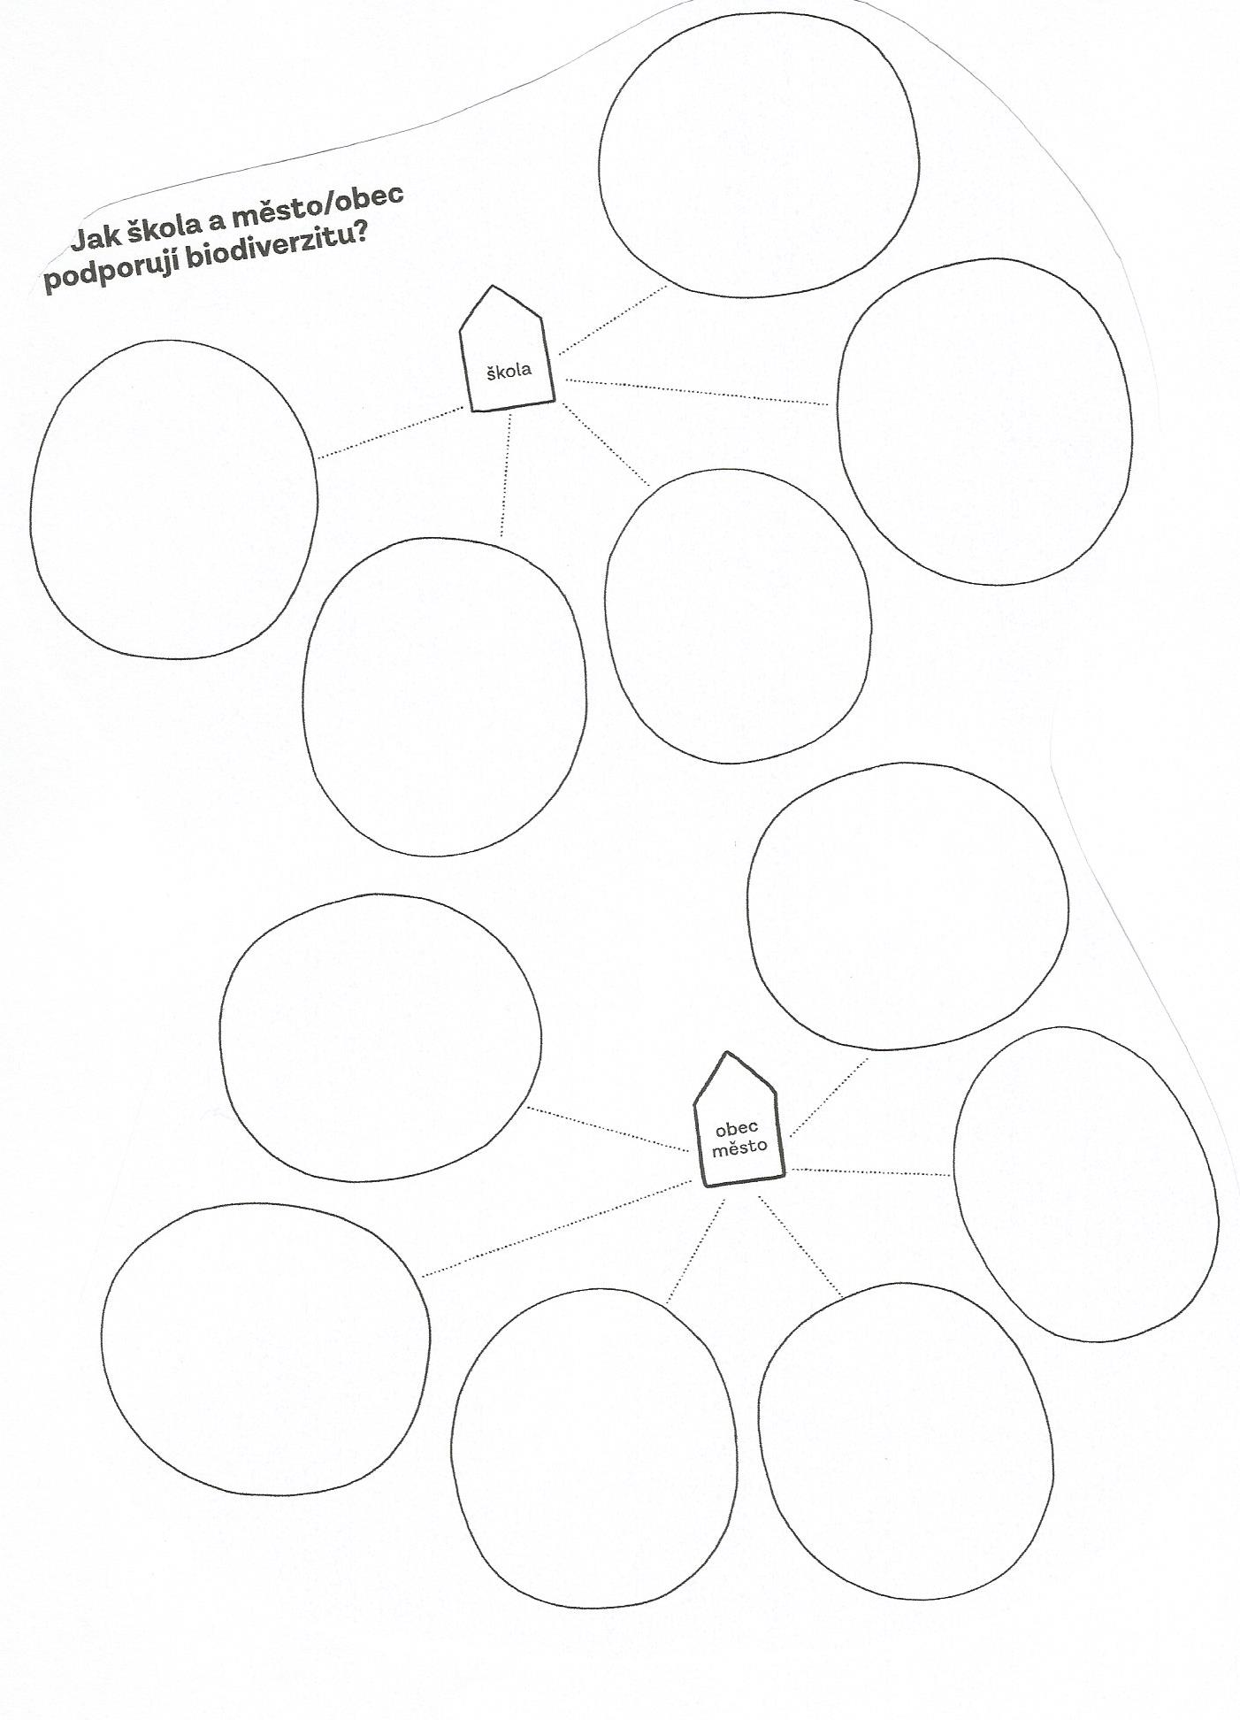
ÚKOL Č. 3
Zhlédni přiložený odkaz a vyplň kvíz.
Sběrný dvůr
https://www.youtube.com/watch?v=MSwSR3zq6e0
1) Stará, rozbitá skříň už se ti nelíbí. Kam s ní?
- ke kontejnerům na směsný odpad
- před dům
- na sběrný dvůr, nebo do přistaveného velkoobjemového kontejneru
2) Keramická váza patří do:
- kontejneru se sklem
- kontejneru s bioodpadem
- kontejneru se stavební sutí

3) Co uděláme s rozbitým počítačem?
- schováme ho do sklepa
- položíme vedle kontejnerů na tříděný odpad
- odvezeme na místo zpětného odběru elektroniky (sběrný dvůr, obchod s elektronikou)
4) Do kontejneru na elektro nemůžeme vyhodit:
- starou lampu, mobil, klávesnici, iPhone, sluchátka, fén, žehličku na vlasy
- žárovku a zářivku
- myš, dálkový ovladač
ÚKOL Č. 4
Čistírna odpadních vod
https://www.youtube.com/watch?v=duKHJC_0MqI
1) Na čistírně odpadních vod se čistí:
- veškerá odpadní voda (z domácností, průmyslu, případně i dešťová odpadní voda)
- pouze tuky
- shrabky a písek
2) Z odpadní vody je třeba hlavně odstranit:
- biologické odpady
- prach z ulic
- rozpuštěné a nerozpuštěné látky, sloučeniny dusíku a fosforu
3) Směsná kultura mikroorganismů, která rozkládá znečištění, se nazývá:
- roztoči a viry
- aktivovaný kal
- odpadní voda
4) Tuky z fritovacího hrnce mají správně skončit:
- v modrém kontejneru na papír
- v PET lahvi ve sběrném dvoře
- na ulici

Informatika – učitel: Mgr. Michaela Blažková kontakt: Michaela.Blazkova@zshajeslany.cz
Přečti si krátký text o osobním bezpečí na internetu.
Většina mladých lidí využívá počítač k vyhledávání informací, k práci, poučení a zábavě. Obrovské množství informací lze získat pomocí internetu – celosvětově propojené počítačové sítě. Lidé zde diskutují, sdílejí své fotografie a zážitky prostřednictvím tzv. sociálních sítí (např. Facebook). Komunikace prostřednictvím počítače může vést ke ztrátě soukromí, proto musíme zachovávat pravidla:
- Rozmyslíme si, komu sdělíme osobní údaje
- Nikomu neříkáme hesla
- Než zveřejníme např. fotky kamaráda, měli bychom mít jeho svolení
Pravidla pro bezpečnou komunikaci:
Prostřednictvím internetu neposíláme své fotky ani videa, na kterých jsme obnaženi. Takové fotografie nesdílíme ani v galeriích chráněných heslem. Při sdílení informací na internetu využijeme metody „BABIČKA“ – nesdílíme nic, co bychom neukázali babičce.
Dodržení zásad bezpečné komunikace pomůže předejít případnému vydírání nebo šikaně.

Více nalezneš v učebnici PŘÍRODOVĚDA 5 na straně 70. Pokud již učebnici nemáš, nevadí.
Projdi si stránky https://www.e-bezpeci.cz/

Úkol:
Projdi si online kurz, který se zabývá bezpečností na internetu.
https://www.budsafeonline.cz/online-kurz
Pošli na e-mail krátkou zprávu, jak se ti v kurzu dařilo a zda se ti v projektu „Buď safe online“ podařilo najít nějaké zajímavé informace.

Hudební výchova – učitel: Bc. Barbora Nepilová kontakt: Barbora.Nepilova@zshajeslany.cz
Pro navození dobré nálady a při práci na zahradě (např. bezpečné rozdělávání ohně) si můžeme zazpívat oblíbené písně k táboráku.
Výtvarná výchova – učitel: Bc. Barbora Nepilová kontakt: Barbora.Nepilova@zshajeslany.cz
Blíží se letní prázdniny – vytvořte si např. koláž plánovaných činností na letní prázdniny např. výlety, dovolená … (viz ČJ/KSV).
Pracovní výchova – učitel: Bc. Barbora Nepilová kontakt: Barbora.Nepilova@zshajeslany.cz
Pracujeme na zahradě/pomáháme s domácími pracemi – např. péče o zahradu.
Tělesná výchova – učitel: Bc. Barbora Nepilová kontakt: Barbora.Nepilova@zshajeslany.cz
Při práci na zahradě/ na procházce se i pohybujeme – můžeme vytvořit a připravit vlastní pohybovou taneční hru např. k písním k táboráku (viz HV).

